实 验 报 告

课程名称： 算法与数据结构
实验名称： 串的应用

专业班级： 网络空间安全2202
学 号： 3220812128
姓 名： 章百琪
指导教师： 陈 宇
实验日期： 2023.10.27

计算机科学与数学学院
一、实验目的
1. 掌握串的应用
2. 掌握数组的存储

二、实验要求
1．每个同学必须独立完成；
2．程序要有注释，包括对总体功能、关键句、段的说明；
3．程序做到界面友好，对每个输入及输出要有清晰的提示；程序要具有一定的健壮性，即当输入数据非法时，程序也能适当地做出反应，如插入删除时指定的位置错误等；
三、实验内容
- 寻找鞍点
#include<iostream>
using namespace std;
int i,j;
int main(){
int m,n,c=0;
cout<<"输入行数"<<endl;
cin>>i;
cout<<"输入列数"<<endl;
cin>>j;
int a[i][j];
for(m=0;m<i;m++){
for(n=0;n<j;n++){
cin>>a[m][n];
}
}
for(m=0;m<i;m++){
for(n=0;n<j;n++){
cout<<a[m][n]<<"\t";
}
cout<<endl;
}
int k, flag = 0, tr = 0, tc = 0,min = 0, max = 0;
for (i = 0; i < n; i++) {
int max = a[i][0];
for (j = 0; j < n; j++) {
if (a[i][j] > max) {
max = a[i][j];
tr = j;
min = a[i][j];
}
}
for (k = 0; k < n; k++) {
if (a[k][tr] < min) {
min = a[k][tr];
tc = k;
}
}
if (max == min && max == a[tc][tr]) {
printf("鞍点:(%d, %d),值为%d", tc+1, tr+1, max);
flag = 1;
break;
}
}
if (flag == 0) {
cout<<"没有找到鞍点";
}
}
运行结果
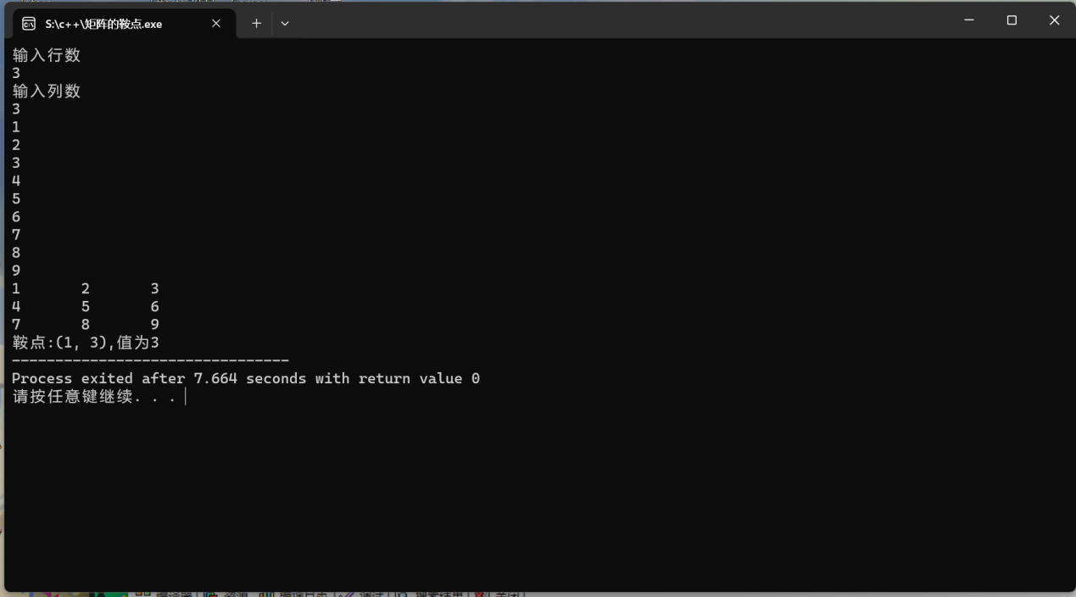

- 字符统计
#include<iostream>
#include<string>
using namespace std;
int main(){
int a[128]={0};
string s;
cout<<"请输入字符数组:"<<endl;
cin>>s;
for(int i=0;i<s.length();i++){
a[s[i]]++;
}
for(int j=0;j<128;j++ ){
if(a[j]){
cout<<(char)j<<":"<<a[j]<<endl;
}
}
return 0;
}
运行结果
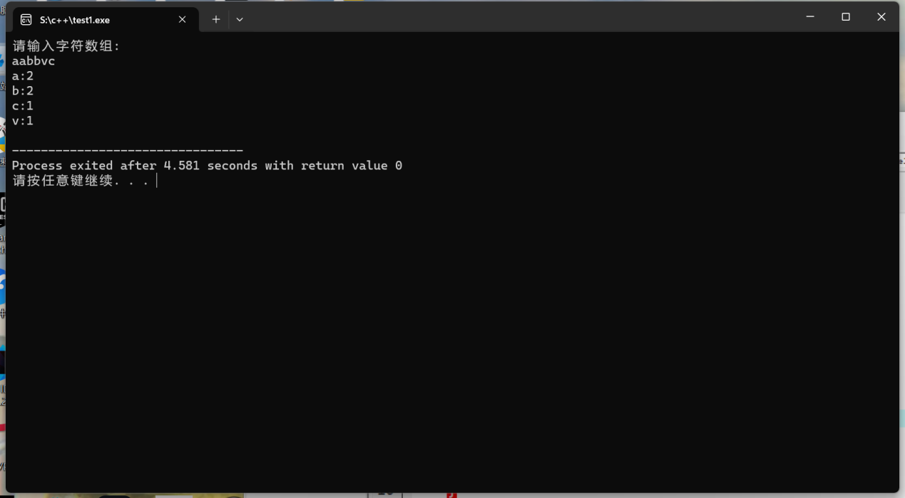

- kmp算法
#include<iostream>
using namespace std;
typedef struct{
char* ch;
int length;
}sstring;
void initstring(sstring &s){
s.ch=new char[1000];
if(!s.ch){
exit(0);
}
s.length=0;
s.ch[0]=(char)s.length;
}
void updatelength(sstring &s){
s.ch[0]=(char)s.length;
}
void init(){

}
void insert(sstring &s){
string l;
cin>>l;
int i=1;
do{
s.ch[i]=l[i-1];
s.length++;
i++;
}while(l[i-1]);
updatelength(s);
}

void next(sstring t,int next[]){
int i=1,k=0;
next[1]=0;
while(i<t.ch[0]){
if(k==0||t.ch[i]==t.ch[k]){
++i;
++k;
if(t.ch[i]!=t.ch[k]){
next[i]=k;
}
else{
next[i]=next[k];
}
}
else{
k=next[k];
}
}
}
int kmp(int pos){
sstring s,t;
initstring(s);
initstring(t);
cout<<"主串和子串初始化成功"<<endl;
cout<<"请输入主串："<<endl;
insert(s);
cout<<"请输入字串："<<endl;
insert(t);
int i=pos,j=1,n[255];
next(t,n);
while(i<=s.ch[0]&&j<=t.ch[0]){
if(j==0||s.ch[i]==t.ch[j]){
++i;
++j;
}
else{
j=n[j];
}
}
if(j>t.ch[0]){
return i-(int)t.ch[0];
}
else{
return 0;
}
}
int main(){
cout<<"在第"<<kmp(1)<<"个字符时匹配成功";
}
运行结果
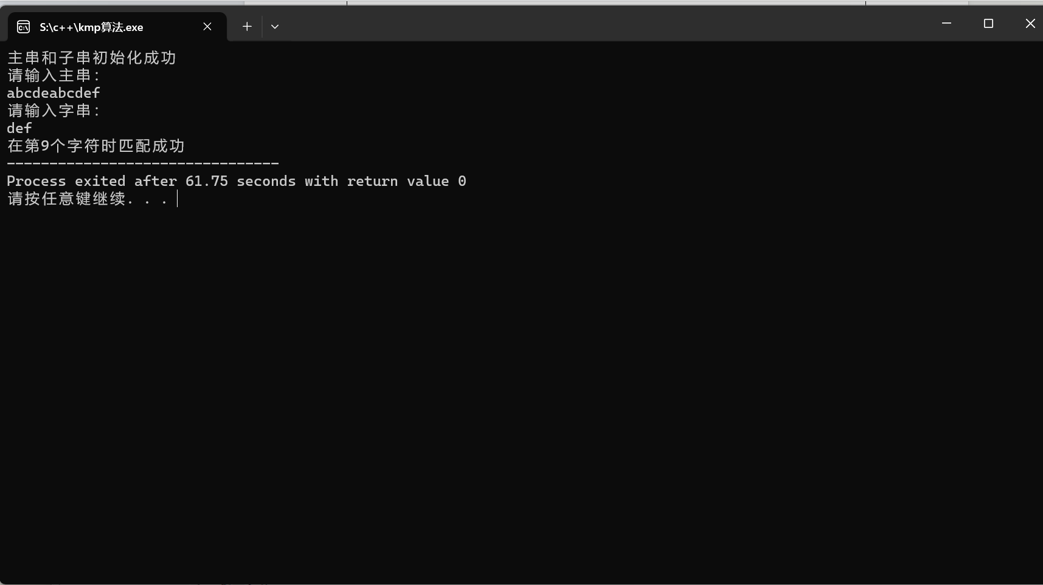

四、实验分析总结
编写kmp算法中的next函数，有点难以理解，在查阅资料后才搞懂它的逻辑以及运算方法。

